## Seminaropplegg uke 6

**Oppgave 1:**

Basert på Noden vi programmerte sammen:

class Node {

Node neste; //= null hvis ingen neste

String verdi;

public Node(String verdi){

this.verdi = verdi;

}

public void settNeste(Node n){

neste = n;

}

public Node hentNeste(){

return neste;

}

public String hentData(){

return verdi;

}

}

**1.a)** Skriv et hovedprogram, hvor du oppretter Noder og lenker dem sammen slik at du får følgende datastruktur:

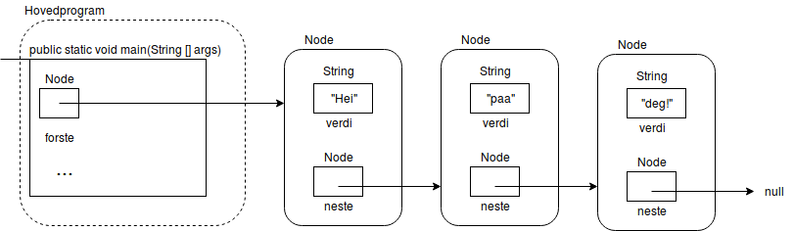

**1.b)** Skriv deretter en while-løkke som skriver ut alle verdiene til Nodene.

**Oppgave 1c:**

Du skal nå endre “Node-klassen”, bytt ut det som trengs for å gjøre den generisk. Skriv også om hovedprogrammet slik at den passer til den nye “Node-klassen”.

**Oppgave 2:**

Du har fått interfacet:

public interface Par<K, V> {  
 public abstract K hentNokkel();  
 public abstract V hentVerdi();  
}

**2.a)** Skriv klassen “OrdnetPar”, denne skal implementerer interfacet “Par”.

**2.b)** Et ordnet par har to instansvariabler, en nøkkel og en verdi, begge er generiske typer. Skriv konstruktøren for OrdnetPar, her settes instansvariablene.

**2.c)** Implementer deretter metodene som kreves av interfacet.